Εικόνα που περιέχει κείμενο, γραμματοσειρά, λογότυπο, έμβλημα

Περιγραφή που δημιουργήθηκε αυτόματα

Τμήμα Μηχανικών Ηλεκτρονικών Υπολογιστών και Πληροφορικής

MELAUDIO

**Εικόνα που περιέχει λογότυπο, σύμβολο, γραμματοσειρά, γραφικά

Περιγραφή που δημιουργήθηκε αυτόματα**

Domain Model v0.1

**Πίνακας Περιεχομένων:**

1. Μέλη ομάδας ……………………………………………………………………… σελ. 3
2. Domain Model ………………………………..………………………………….. σελ. 4
3. Σύντομη περιγραφή των κλάσεων ………………………………………..σελ. 5

|  |  |  |  |
| --- | --- | --- | --- |
| **Μέλη ομάδας** | | | |
| Καρναβά Μαρία | 6ο έτος | 1067373 | up1067373@ac.upatras.gr |
| Σπυράτος Παναγής | 8ο έτος | 1064874 | up1064874@ac.upatras.gr |
| Σεβαστού Ηλιάνα | 6ο έτος | 1067421 | up1067421@ac.upatras.gr |
| Ρόδη Γιασμίνα | 7ο έτος | 1059693 | up1059693@ac.upatras.gr |

Domain Model

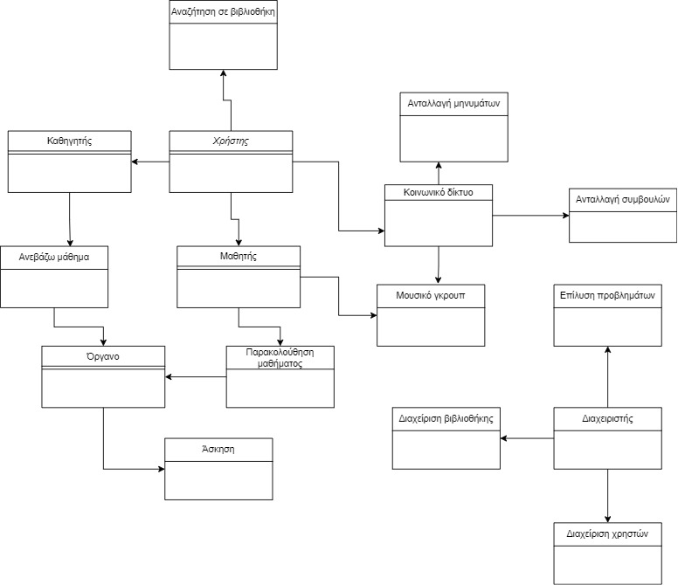

Σύντομη περιγραφή των κλάσεων:

* **Χρήστης:** Η βασική οντότητα που αντιπροσωπεύει όλους τους χρήστες της εφαρμογής, είτε είναι μαθητές είτε καθηγητές.
* **Καθηγητής:** Μια ειδικότητα της οντότητας Χρήστης που αντιπροσωπεύει τους καθηγητές στην εφαρμογή.
* **Μαθητής:** Μια ειδικότητα της οντότητας Χρήστης που αντιπροσωπεύει του μαθητές στην εφαρμογή.
* **Ανεβάζω Μάθημα:** Οντότητα που περιλαμβάνει τη δυνατότητα του καθηγητή να ανεβάζει δικά του μαθήματα.
* **Όργανο:** Οντότητα που αντιπροσωπεύει τα διαφορετικά μουσικά όργανα που μπορούν να διδαχθούν μέσω της εφαρμογής.
* **Άσκηση:** Οντότητα που αντιπροσωπεύει τις παρτιτούρες ή τις ασκήσεις που είναι διαθέσιμες για μελέτη και εξάσκηση.
* **Παρακολούθηση μαθήματος:** Οντότητα που περιλαμβάνει τη δυνατότητα του μαθητή να παρακολουθεί μαθήματα.
* **Μουσικό γκρουπ:** Οντότητα που αντιπροσωπεύει ομάδες μαθητών με κοινά μουσικά ενδιαφέροντα, οι οποίοι θέλουν να συμμετάσχουν σε γκρουπ.
* **Αναζήτηση σε βιβλιοθήκη:** Οντότητα που αντιπροσωπεύει τη δυνατότητα των χρηστών να αναζητούν παρτιτούρες, μουσικά κομμάτια και μαθήματα στη βιβλιοθήκη.
* **Κοινωνικό δίκτυο:** Οντότητα που αντιπροσωπεύει ομάδες χρηστών που συγκεντρώνονται με βάση κοινά ενδιαφέροντα ή στόχους μάθησης.
* **Ανταλλαγή μηνυμάτων:** Οντότητα που περιλαμβάνει τη δυνατότητα των χρηστών να επικοινωνούν μεταξύ τους και να ανταλλάσσουν μηνύματα.
* **Ανταλλαγή συμβουλών:** Οντότητα που περιλαμβάνει τη δυνατότητα των χρηστών να ανταλλάσσουν συμβουλές.
* **Διαχειριστής:** Οντότητα που αντιπροσωπεύει τον υπεύθυνο διαχείρισης της εφαρμογής για την εξασφάλιση της ομαλής της λειτουργίας.
* **Διαχείριση χρηστών:** Οντότητα που περιλαμβάνει τη δυνατότητα του διαχειριστή να μπορεί να ελέγχει ότι οι χρήστες τηρούν τους κανονισμούς της εφαρμογής.
* **Διαχείριση βιβλιοθήκης:** Οντότητα που περιλαμβάνει τη δυνατότητα του διαχειριστή να επεξεργάζεται και να ελέγχει την ποιότητα του περιεχομένου της βιβλιοθήκες, όπως και να δίνει άδεια για το ποιο υλικό θα ανέβει στην εφαρμογή.
* **Επίλυση προβλημάτων:** Οντότητα που αντιπροσωπεύει την εξουσιοδότηση που έχει ο διαχειριστής να επιλύει οποιοδήποτε πρόβλημα κι αν προκύψει.